INDICAÇÃO Nº 2355/2017

Sugere ao Poder Executivo Municipal a colocação de cascalhos em frente ao vestiário do campo de futebol, no endereço Rua do Cobre nº 1290, no bairro Mollon, neste município.

Excelentíssimo Senhor Prefeito Municipal,

Nos termos do Art. 108 do Regimento Interno desta Casa de Leis, dirijo-me a Vossa Excelência para sugerir que, por intermédio do Setor competente, seja realizada a colocação de cascalhos em frente ao vestiário do campo de futebol, no endereço Rua do Cobre nº 1290, no bairro Mollon, neste município.

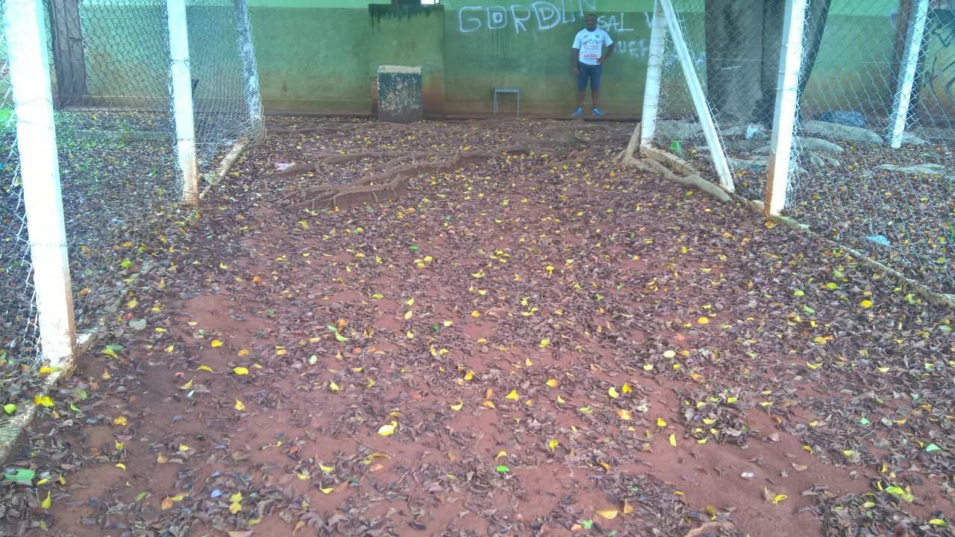

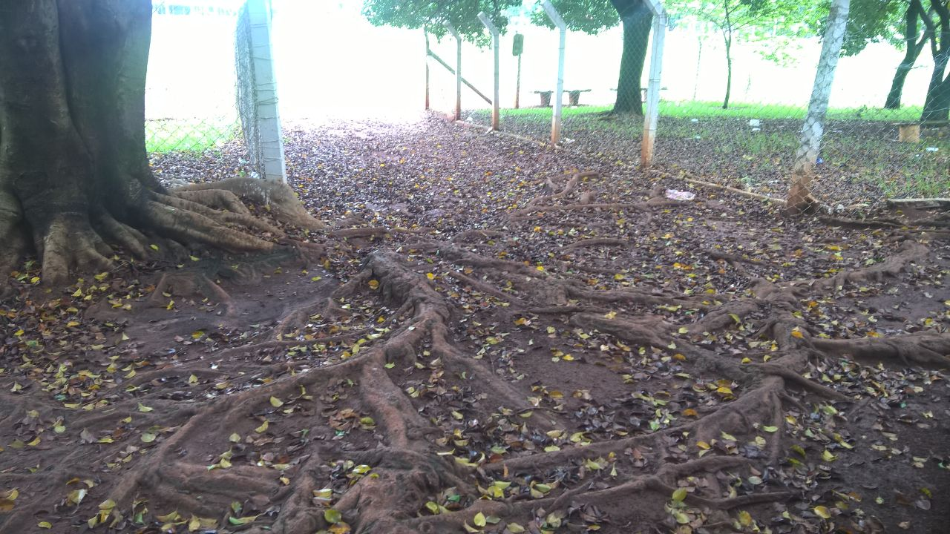

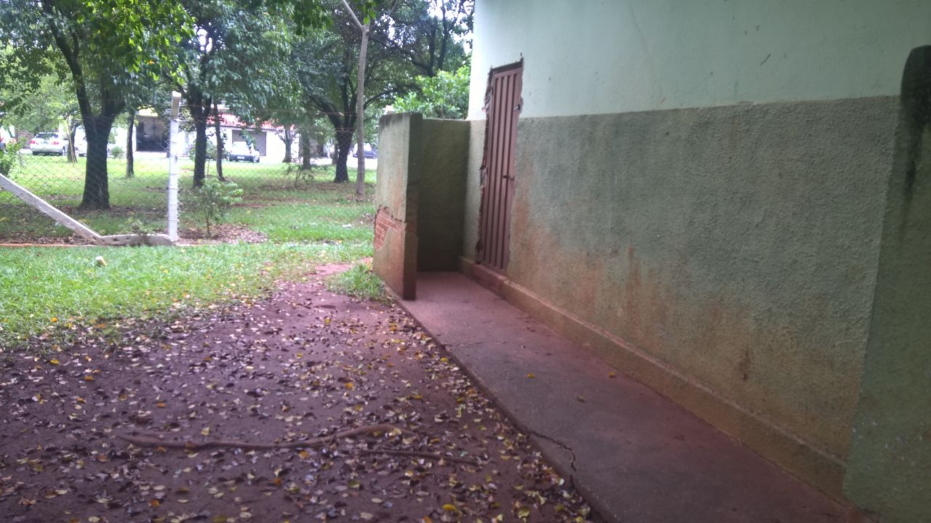

Conforme fotos acima e reivindicação dos atletas e moradores próximos do campo, o local está com muitos buracos e em dias de chuva esta sem condições de transitar no local podendo causar acidentes com os atletas e usuários, assim solicitamos a colocação de cascalhos no local.

Plenário “Dr. Tancredo Neves”, em 06 de março de 2017.

JESUS VENDEDOR

-Vereador / Vice Presidente-

